Monika Hrunená Písmeno k, K
Prvý ročník

- Naučme sa báseň:

Kohút robí kikirikí,
Sliepka zase kotkodáka.
Koza mečí, ovca bečí,
Krava vraví mú a vrana kráka.

- Pod obrázky doplň písmená, ktoré poznáš./obrázky si môžeš vyfarbiť/

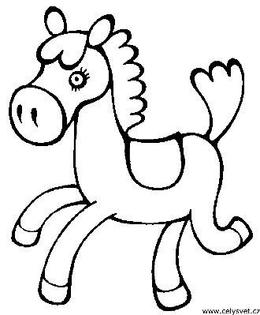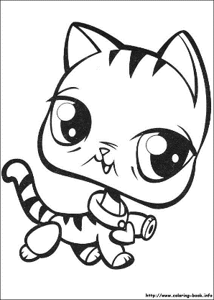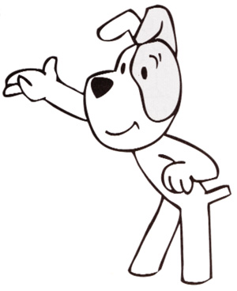

- Prepíš tlačené písmená na písané.

k _______________________ K ________________________

ko____ Ku_______ ki_______ Ka________ ke______ Ky______

koza ____________ kel____________ kino_____________

Kamila __________________ Kamil _______________

Kamila máva Kamilovi. ________________________________________
Zita vymenovala nové písmená. ___________________________________

